Technical requirements

\*All these requirements are ideal and can be discussed if necessary.

OPTION 1:

* With a pulley system on one aerial point
* One Person needed for rigging

Rigging requirements

* min. one rigging point
* Ein Bild, das Reihe, Diagramm, parallel enthält.

  Automatisch generierte Beschreibungmin. WLL= 250kg (each)
* min. Height = 5 meters

aerial point or lifting beam (WLL min.250kg)

(Between rigging point and ground)

* maximum height can be discussed

min. 5m

Stage requirements

* min. floor space 2x2 meters

Rigging space (off stage) evtl. ground/wall point

* a sound system must be available

2x2m

* a light plan can be discussed

Notes

* the aerial straps + carabinersystem are provided by the artist (and a pulley if required)
* one person for rigging can be provided by the artist if required
* the artist must have a private space available at least min. one hour before the performance

(for preparation)

* a warm-up space, bathroom and a safe space for belongings is ideal
* music will be provided by artist via USB or different in requested
* Act duration: 4min16 (adjustable)

Also an Option:

OPTION 3:

* Act in one height with one aerial point

OPTION 2:

* With a pulley system on 2 aerial points
* One person needed for rigging

Ein Bild, das Reihe enthält.
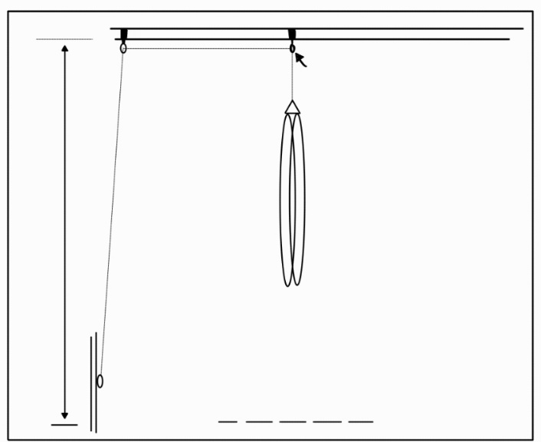

aerial points or lifting beam (WLL each min. 250kg)

aerial point or lifting beam (WLL min. 250kg)

min. 5m

min. 5m

Rigging space (off stage) evtl ground/wall point

2x2m

2x2m

Technische Anforderungen

\*Alle erwähnten Anforderungen sind ideal und können diskutiert werden, wenn nötig.

OPTION 1:

* Mit Flaschenzug-System für ein Aufhängepunkt
* Eine Person gebraucht für Rigging

Anforderungen – Aufhängung

* min. ein Aufhängepunkt
* Ein Bild, das Reihe, Diagramm, parallel enthält.

  Automatisch generierte Beschreibungmin. WLL= 250kg (jeweils)

Aufhängepunkt oder Hebebalken (WLL min.250kg)

* min. Höhe = 5 Meter

(Zwischen Aufhängepunkt und Boden)

* maximale Höhe kann diskutiert werden

min. 5m

Anforderungen - Bühne

* min. Bühnengröße 2x2 Meter

Befestigungspunkt an der Seite für Flaschenzug (neben der Bühne) evtl. am Boden/Wand

* ein Soundsystem muss verfügbar sein

2x2m

* Lichtplan kann diskutiert werden

Notes

* Aerial Straps und Karabinerset werden vom Künstler bereitgestellt (Flaschenzug, wenn nötig auch)
* Eine Person für das Rigging kann vom Künstler bereitgestellt werden, wenn nötig
* Ein privater Platz sollte vorhanden sein ab min. 1h vor Showbeginn für Vorbereitung
* Eine Aufwärmfläche, Badezimmer und ein sicherer Platz für Wertsachen ist ideal
* Musik wird vom Künstler bereitgestellt via USB oder anders bei Nachfrage
* Act Dauer: 4min46 (anpassbar, wenn nötig)

Auch eine Option:

OPTION 3:

* Act in einer Höhe mit einen Aufhängepunkt

OPTION 2:

* Mit Flaschenzug-System für zwei Aufhängepunkte
* Eine Person gebraucht für Rigging

Ein Bild, das Reihe enthält.

Aufhängepunkt oder Hebebalken (WLL min.250kg)

Aufhängepunkt oder Hebebalken (WLL min.250kg)

min. 5m

min. 5m

Befestigungspunkt an der Seite für Flaschenzug (neben der Bühne) evtl. am Boden/Wand

2x2m

2x2m